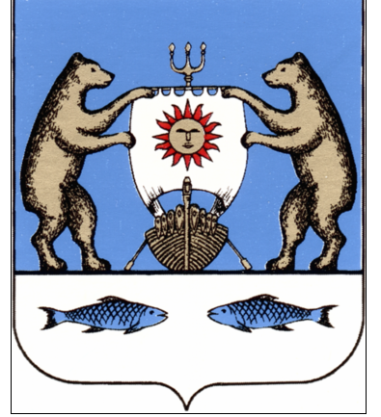

Российская Федерация
Новгородская область, Новгородский муниципальный район
АДМИНИСТРАЦИЯ ЕРМОЛИНСКОГО СЕЛЬСКОГО ПОСЕЛЕНИЯ

ПОСТАНОВЛЕНИЕ

от 19.12.2022 № 1145
д. Ермолино

О внесении изменений в Устав
Муниципального автономного учреждения
«Ермолинский сельский Дом культуры»

В соответствии с Федеральным законом от 06.10.2003 № 131-ФЗ «Об общих принципах организации местного самоуправления в Российской Федерации», Уставом Ермолинского сельского поселения, Администрация Ермолинского сельского поселения

ПОСТАНОВЛЯЕТ:

1. Внести и утвердить прилагаемые изменения в Устав Муниципального автономного учреждения «Ермолинский сельский Дом культуры», утвержденный постановлением Администрации Ермолинского сельского поселения от 28.09.2011 № 162 «О создании Муниципального автономного учреждения «Ермолинский сельский Дом культуры» (далее - Устав).
2. Уполномочить директора Муниципального автономного учреждения «Ермолинский сельский Дом культуры» Токаренко Наталю Борисовну быть заявителем при государственной регистрации изменений в Устав Муниципального автономного учреждения «Ермолинский сельский Дом культуры».
3. Опубликовать настоящее постановление в газете «Ермолинский вестник» и разместить на официальном сайте Администрации Ермолинского сельского поселения в информационно-телекоммуникационной сети «Интернет» по адресу: www.ermolinoadm.ru.

Заместитель
Главы администрации С.П. Котлов

УТВЕРЖДЕНЫ

постановлением Администрации
Ермолинского сельского поселения
от 19.12.2022 № 1145

Изменение в Устав

Муниципального автономного учреждения
«Ермолинский сельский Дом культуры»

д. Ермолино
2022 год

1. Пункт 1.8. раздела 1 Устава изложить в следующей редакции:

«1.8. Местонахождение Автономного Учреждения: 173517 Новгородская область, Новгородский район, деревня Ермолино, дом 29А».

